Магнитные свойства и ядерный гамма-резонанс в монокристаллах на
основе бората железа FеBO₃
Снегирёв Н.И.
Институт кристаллографии им А.В. Шубникова, Курчатовский комплекс кристаллографии и фотоники, НИЦ «Курчатовский институт», Москва, Россия
E–mail: niksnegir@yandex.ru

Борат железа FeBO₃ изоструктурен борату галлия GaBO₃ и образует с ним непрерывный ряд твердых растворов замещения Fe_{1-x}Ga_{x}BO₃ [1]. Изменяя соотношение между концентрациями парамагнитных ионов Fe и диамагнитных ионов Ga в таких материалах, оказывается возможным детально исследовать переход из магнитоупорядоченного в парамагнитное состояние и экспериментально исследовать отдельные механизмы, формирующие их магнитные свойства. Целью настоящей работы являются экспериментальные исследования магнитных свойств и анализ особенностей формирования мёссбауэровских спектров монокристаллов Fe_{1-x}Ga_{x}BO₃.
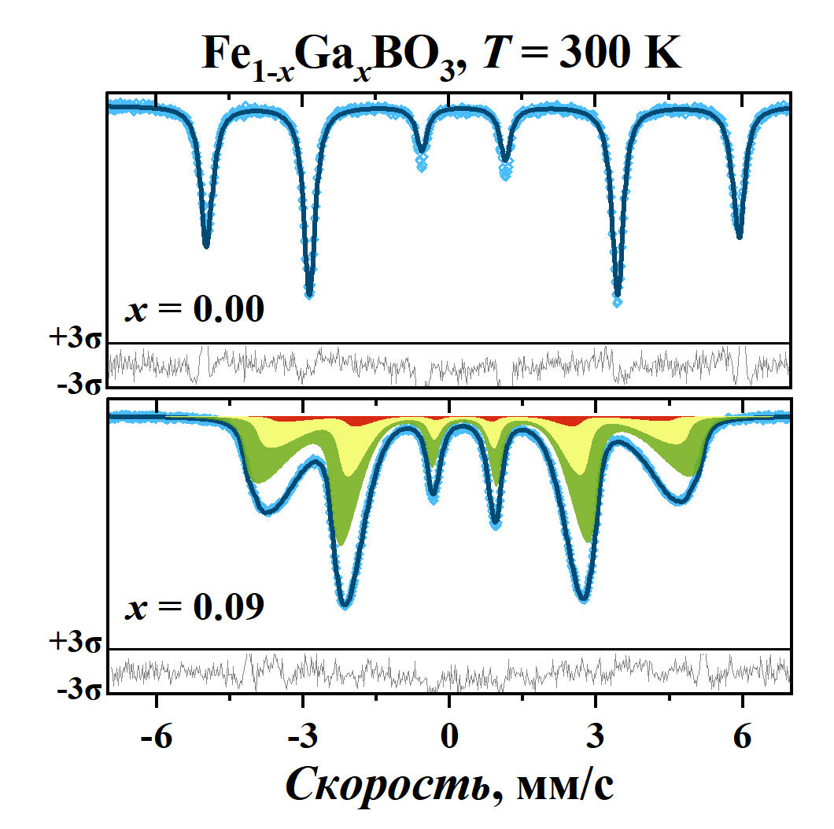
Рис. 1. Мёссбауэровские спектры кристаллов FeBO₃ (сверху) и Fe_{0.91}Ga_{0.09}BO₃ (снизу). Точки – экспериментальные данные, закрашенные области – парциальные компоненты спектра, огибающая линия – результат модельной обработки.
В результате анализа температурных и полевых измерений намагниченности установлено, что допирование галлием монокристаллов бората железа ведет к уменьшению их удельной намагниченности и понижению температуры Нееля. Антиферромагнитная восприимчивость в кристаллах железо-галлиевых боратов изменяется при увеличении температуры, чего не обнаружено в кристаллах «чистой» фазы бората железа.
Установлено, что наличие в борате железа магнитной доменной структуры существенно влияет на форму мёссбауэровских спектров и интенсивности резонансных переходов в FeBO₃. Наилучшее описание экспериментальных данных достигается в рамках модели, когда взаимные ориентации намагниченностей в доменах образуют углы 60, 120 и 180°.
В отличие от мессбауэровских спектров кристалла FeBO₃, которые описываются единственной компонентой, спектры Fе_{1-x}Ga_{x}BO₃ представляют собой суперпозицию сверхтонких компонент с различными площадями, которые соответствуют неэквивалентным окружениям атомов железа атомами Fe и/или Ga (см. Рис.1). Относительная ширина распределения вероятностей сверхтонкого магнитного поля в кристаллах возрастает с увеличением температуры. При низких температурах спектры Fе_{1-x}Ga_{x}BO₃ близки к форме секстета с узкими резонансными линиями. При высоких температурах в спектрах Fе_{1-x}Ga_{x}BO₃ наблюдается хорошо разрешенная дополнительная компонента.
Полученные результаты будут важны для описания природы эффектов, наблюдаемых при допировании галлием монокристаллов FeBO₃.

Литература
- Smirnova, E.S. Flux growth, structure refinement and Mössbauer studies of Fe_{1-x}Ga_{x}BO₃ single crystals // Acta Crystallographica Section B Structural Science, Crystal Engineering and Materials. 2020. P. 1100-1108.

